МГТУ им. Н. Э. Баумана, кафедра ИУ5

курс “Технология машинного обучения”

Лабораторная работа №1

# «[Разведочный анализ данных. Исследование и визуализация данных.](https://github.com/ugapanyuk/ml_course/wiki/LAB_EDA_VISUALIZATION)»

ВЫПОЛНИЛ:

Мелисов А.Е.

Группа: ИУ5-61Б

ПРОВЕРИЛ:

Гапанюк Ю.Е.

Москва 2020

**Цель:**

изучение различных методов визуализации данных.

**Задание:**

* Выбрать набор данных (датасет).

Для лабораторных работ не рекомендуется выбирать датасеты большого размера.

* Создать ноутбук, который содержит следующие разделы:

1. Текстовое описание выбранного Вами набора данных.
2. Основные характеристики датасета.
3. Визуальное исследование датасета.
4. Информация о корреляции признаков.

* Сформировать отчет и разместить его в своем репозитории на github.

**Выполнение работы:**

Датасет представляет из себя набор данных мировых температур от 1750 до 2015 гг. и содержит следующие поля:

* **Date**: поле даты, которая содержит месяц и год. Поля 1750-1850 гг. содержат информацию только о средних температурах (**LandAverageTemperature** и **LandAverageTemperatureUncertainty)**, 1850-2015 гг. еще и о максимальной и минимальной температуры земли и мировой температуры океана и земли.
* **LandAverageTemperature**: средняя температура Земли (в Цельсиях).
* **LandAverageTemperatureUncertainty**: 95% доверительный интервал от среднего значения температуры
* **LandMaxTemperature**: максимальная температура Земли (в Цельсиях)
* **LandMaxTemperatureUncertainty**: 95% доверительный интервал от максимального значения температуры
* **LandMinTemperature**: минимальная температура Земли (в Цельсиях)
* **LandMinTemperatureUncertainty**: 95% доверительный интервал от минимального значения температуры
* **LandAndOceanAverageTemperature**: средняя температура суши и океана (в Цельсиях)
* **LandAndOceanAverageTemperatureUncertainty**: 95% доверительный интервал от среднего значения температуры суши и океана

**Текст программы и экранные формы с примерами выполнения программы**:

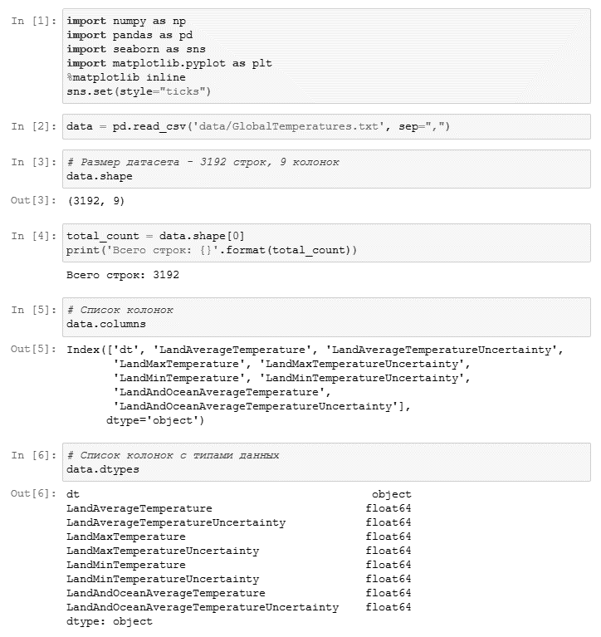

Некоторые данные в датасете отсутствуют, такие, как информация о максимальных и минимальных температурах Земли и мировой температуры океана и суши в период 1750-1850 гг.

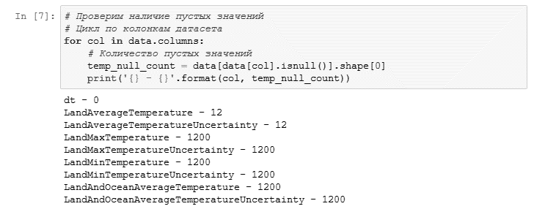

**Визуальное исследование датасета.**

Визуально исследовать наш датасет мы будем при помощи диаграмм рассеивания и гистограмм. С помощью диаграммы рассеивания мы сможем оценить существуют ли отношения или корреляция между этими двумя переменными, например, для максимальных и минимальных значений.

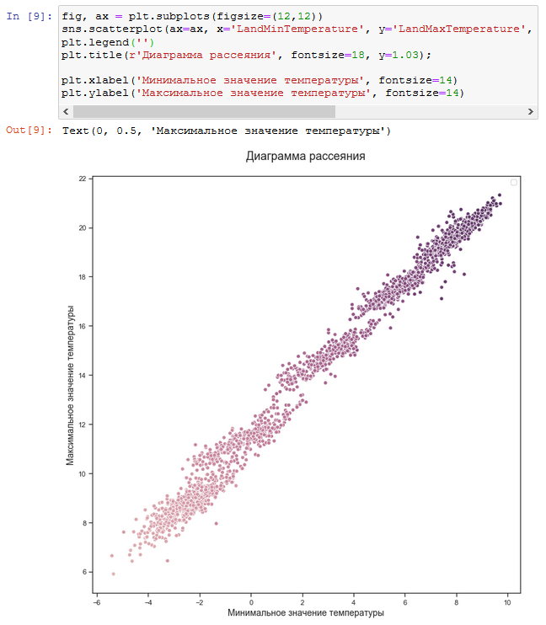

Можно видеть, что между полями присутствует положительная (оба значения увеличиваются), линейная зависимость.

С помощью гистограммы мы можем оценить плотность вероятности распределения данных для минимальных, средних и максимальных температур.

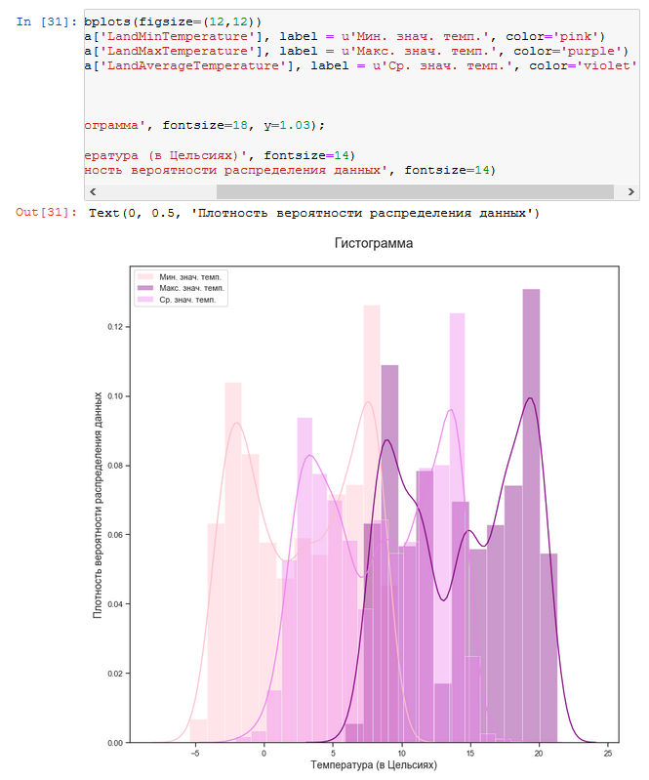

Комбинация гистограмм и диаграмм рассеивания для всего набора данных: выводится матрица графиков с группировкой по значениям признака средней температуры (**LandAverageTemperature**). На пересечении строки и столбца, которые соответствуют двум показателям, строится диаграмма рассеивания. В главной диагонали матрицы строятся гистограммы распределения соответствующих показателей.

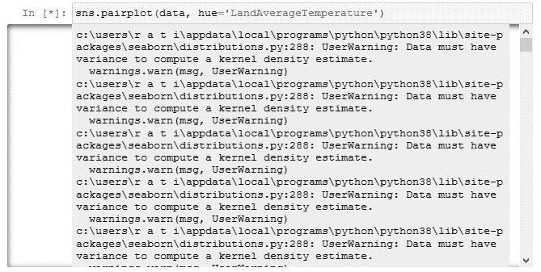

**Информация о корреляции признаков**

Проверка корреляции признаков позволяет решить две задачи:

1. Понять какие признаки (колонки датасета) наиболее сильно коррелируют с целевым признаком (например с средней температурой **LandAverageTemperature)**. Именно эти признаки будут наиболее информативными для моделей машинного обучения. Признаки, которые слабо коррелируют с целевым признаком, можно попробовать исключить из построения модели, иногда это повышает качество модели. Нужно отметить, что некоторые алгоритмы машинного обучения автоматически определяют ценность того или иного признака для построения модели.
2. Понять какие нецелевые признаки линейно зависимы между собой. Линейно зависимые признаки, как правило, очень плохо влияют на качество моделей. Поэтому если несколько признаков линейно зависимы, то для построения модели из них выбирают какой-то один признак.

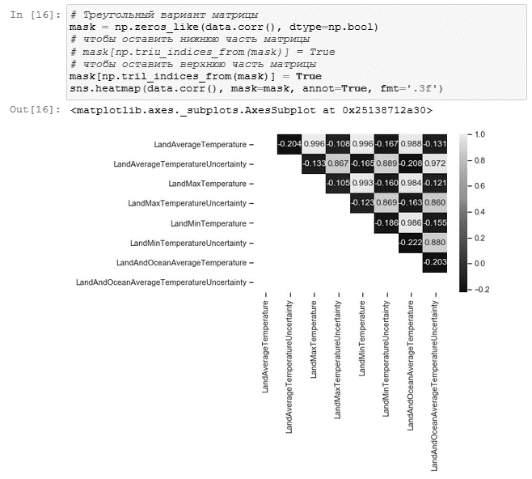

Корреляционная матрица содержит коэффициенты корреляции между всеми парами признаков, она симметрична относительно главной диагонали. На главной диагонали расположены единицы (корреляция признака самого с собой). На основе корреляционной матрицы можно сделать выводы, которые помогут с решениями задач или для определения ненужных в выборке значений.